第５５回交通安全こども自転車全国大会の競技結果
開催日時：令和５年８月９日（水）
開催場所：東京ビッグサイト

福岡県大会で優勝しました久留米市立小森野小学校チームが、県代表として出場しました。
選手の皆さんは、県大会終了直後から酷暑の中、約１カ月間の汗と涙の特別訓練を行い、ひとりの落伍者も出すこともなく頑張った結果、団体の部では３位、個人の部では井元さんが４位に入賞するなど、輝かしい成果を収めることができました。
たくさんの励ましとご声援をいただき、ありがとうございました！

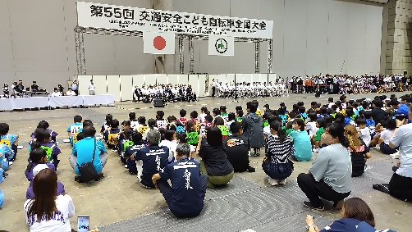
【出場選手】
第一走者 井元めいさん
第二走者 吉田優空さん
第三走者 内田恵莉菜さん
第四走者 龍野海音さん

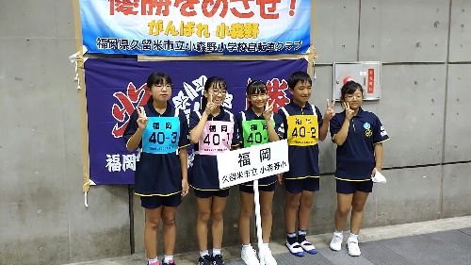
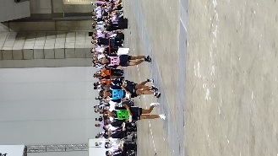
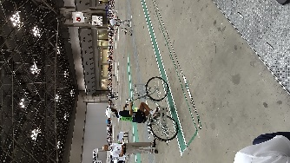
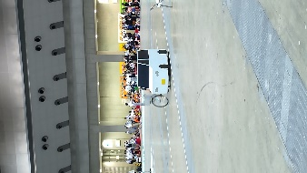

【結 果】
〇 団体の部 〇 個人の部
優勝 静岡県 浜松市立平山小学校 優勝 静岡県 山口竜雅
２位 埼玉県 秩父市立秩父第一小学校 2位 静岡県 山﨑悠里
３位 福岡県 久留米市立小森野小学校 3位 埼玉県 岩﨑 滉
４位 佐賀県 鳥栖市立鳥栖小学校 ４位 福岡県 井元めい
５位 鳥取県 八頭町立八東小学校 ５位 静岡県 鈴木陽希
６位 山口県 防府市立佐波小学校 ６位 静岡県 森田凪紗
７位 島根県 松江市立中央小学校 ７位 山口県 西村菊理
８位 群馬県 嬬恋村立西部小学校 ８位 埼玉県 坂本瑠眞
９位 鹿児島県 南さつま市立益山小学校
１０位 京都府 亀岡市立千代川小学校

